程序

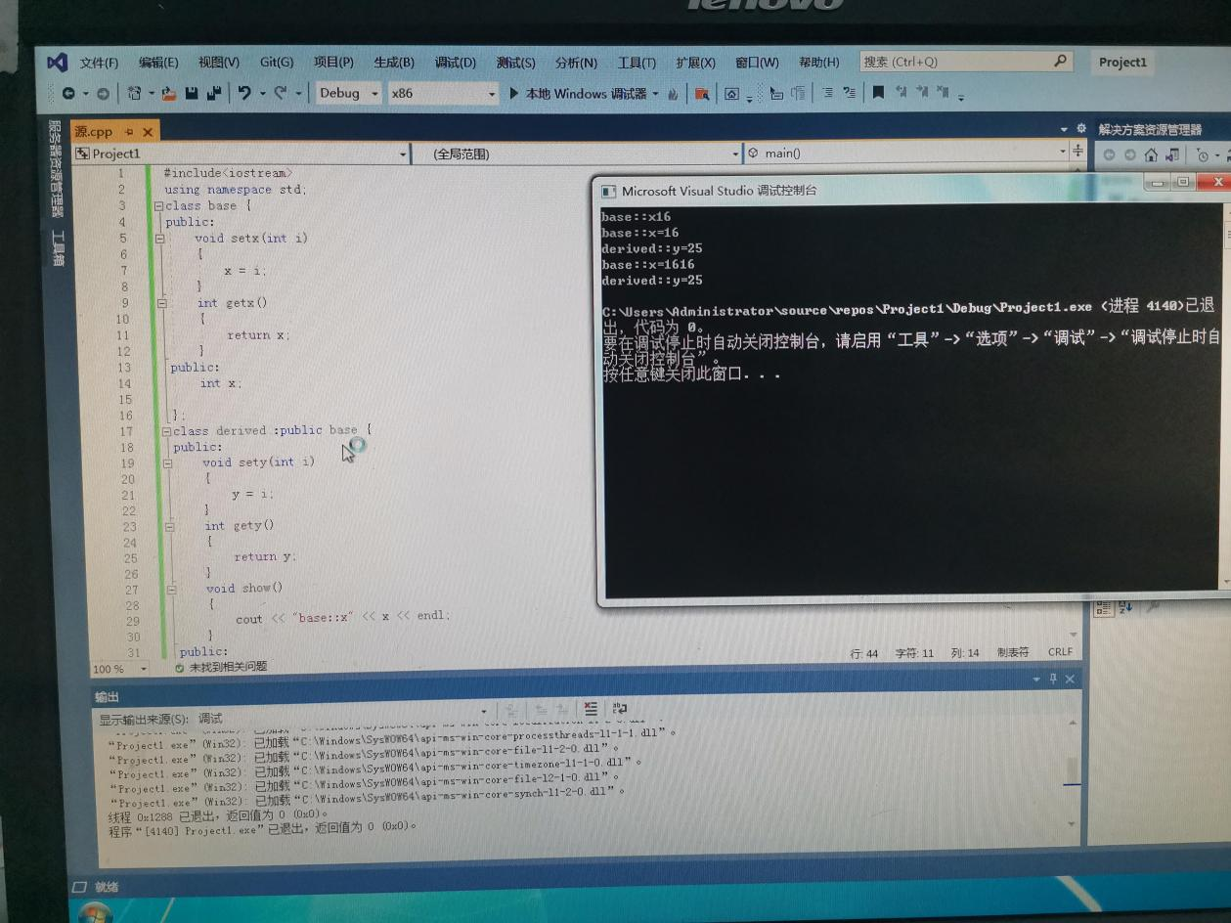

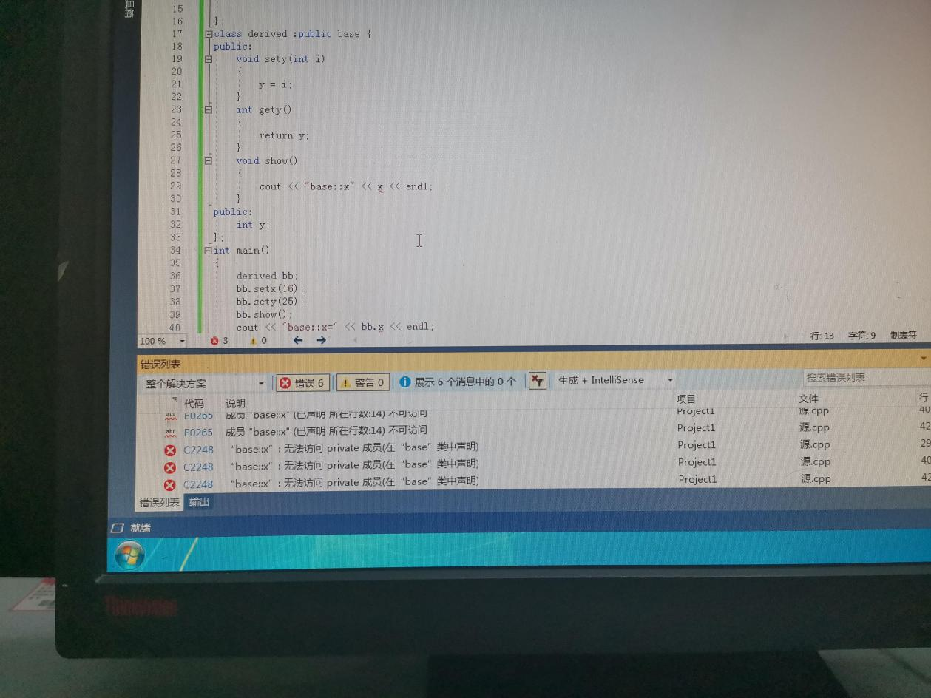

心得

掌握派生类的声明方法和派生类构造函数的定义方法

掌握不同方式下，基类成员在派生类中的访问属性